Bondio metelig ac adeiledd haearn

Daw’r adnodd hwn o’r gyfres Asesu ar gyfer dysgu sydd ar gael yn: rsc.li/44jTX18. Mae’r gyfres hon yn cynnwys cynlluniau gwersi ac adnoddau cysylltiedig i gynnwys y myfyrwyr yn weithredol yn eu dysgu.

Cydrannau’r adnodd
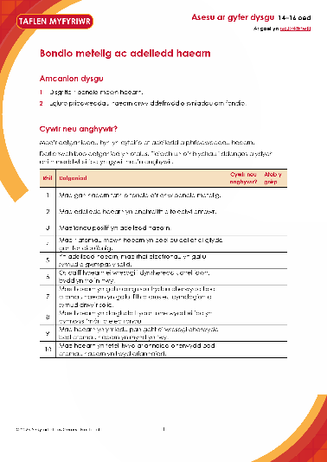 | 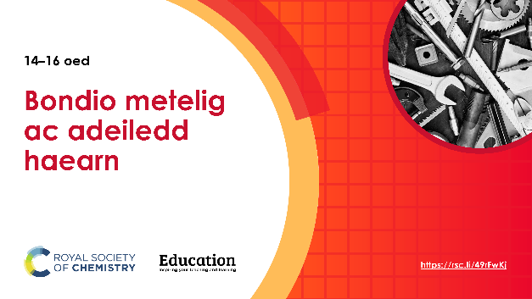
Taflen i fyfyrwyr: tabl cywir neu anghywir gyda lle i roi ateb y grŵp. | Cyflwyniad: sleidiau sy’n cynnwys cyfarwyddiadau i’r dysgwyr, atebion, esboniadau ac animeiddiadau i helpu i herio camsyniadau.

Amcanion dysgu
- Disgrifio’r bondio mewn haearn.
- Egluro priodweddau haearn drwy ddefnyddio syniadau am fondio.

Ar ôl defnyddio’r adnodd hwn, bydd y dysgwyr yn adeiladu ar eu gwybodaeth flaenorol am fetelau. Byddant yn gallu disgrifio’r bondio mewn haearn, gan ddefnyddio diagram o fondio metelig. Byddant yn gallu egluro priodweddau fel ymledu thermol, hydrinedd a dargludedd drwy ddefnyddio eu model.

Trefn addysgu

Cyflwyniad (sleid 2)
- Rhowch hoelen neu glip papur i bob dysgwr edrych arno a’i deimlo fel ysgogiad i ganolbwyntio ei ffordd o feddwl.
- Dywedwch wrth y dysgwyr y byddant yn gwneud y canlynol:
- Disgrifio’r bondio mewn haearn.
- Egluro priodweddau’r metel drwy ddefnyddio eu syniadau am fondio.

Gweithgaredd: cam 1 (sleid 3)

Rhowch daflen cwestiynau ‘Bondio metelig ac adeiledd haearn’ i bob dysgwr, mae’r daflen yn cynnwys 10 datganiad am adeiledd a phriodweddau haearn. Gofynnwch iddynt weithio ar eu pen eu hunain i wneud y canlynol:
- Edrych ar y gwrthrych a’i deimlo.
- Darllen pob datganiad yn ofalus.
- Ysgrifennu yn y tabl a ydynt yn meddwl ei fod yn gywir neu’n anghywir.

Gweithgaredd: cam 2 (sleid 4)

Rhannwch y dysgwyr yn grwpiau o dri er mwyn:
- Edrych ar bob cwestiwn yn ei dro.
- Trafod yr atebion cychwynnol a rhannu syniadau.
- Penderfynu ar ateb y grŵp a chofnodi hyn yn y tabl.
- Bod yn barod i rannu syniadau a sut gallent fod wedi newid.

Gweithgaredd: cam 3 (sleidiau 5–9)

Rhannwch y byrddau gwyn bach a:
- Gofynnwch i bob dysgwr dynnu llun i gynrychioli’r bondio mewn haearn.
- Gofynnwch i rai dysgwyr rannu eu syniadau.

Dangoswch fodelau adeiledd haearn ac amlygwch y nodweddion allweddol hyn:
- Mae electronau’r plisgyn allanol yn cael eu dadleoli ac maent yn rhydd i symud drwy’r ddellten enfawr o ïonau positif.
- Weithiau bydd yr electronau’n cael eu dangos ar ffurf ‘cwmwl’ ac maent yn cael eu galw yn ‘fôr o electronau dadleoledig’.
- Mae’r modelau hyn yn gallu egluro priodweddau ffisegol metelau: dargludo trydan a gwres, ymledu wrth wresogi, hydrinedd a hydwythedd.

Myfyrio

Ewch drwy’r atebion yn y sleidiau PowerPoint. Dangoswch y syniadau hyn a helpwch i herio unrhyw gamsyniadau drwy ddefnyddio’r animeiddiadau a’r dolenni i fideos YouTube yn y cyflwyniad.

Sylwebaeth
- Defnyddiwch ysgogiad cyffyrddol i helpu’r dysgwyr i werthfawrogi amcanion y sesiwn.
- Wrth iddynt weithio mewn grwpiau, gofynnwch i’r dysgwyr gymharu eu syniadau ag eraill, ail-werthuso eu syniadau cychwynnol a’u datblygu lle bo hynny’n briodol.
- Gofynnwch gwestiynau treiddgar i sicrhau bod camsyniadau’n cael eu chwalu a bod model cywir yn cymryd eu lle.
- Anogwch y dysgwyr i wirio eu dealltwriaeth drwy gydol y tasgau.

Cyfarpar

Ar gyfer pob dysgwr:
- Hoelen neu glip papur.
- Bwrdd gwyn bach.

Sgaffaldio
- Meddyliwch yn ofalus am barau a grwpiau ar gyfer y dasg hon i sicrhau bod y dysgwyr yn gweithio’n effeithiol i ddatblygu eu syniadau.
- Symudwch o amgylch y grwpiau drwy gydol y dasg i holi’r dysgwyr am eu dealltwriaeth a chynnig cymorth lle bo angen.
- Wrth ofyn i’r dysgwyr luniadu diagram i gynrychioli bondio metelig, rhowch awgrymiadau i’r dysgwyr lle bo angen, fel ‘rhaid i chi gynnwys: ïonau metel positif, electronau dadleoledig’.
- Mae lluniau, fideos ac animeiddiadau yn ddefnyddiol. Mae rhai ar gael ar sleidiau’r wers, gallwch eu lawrlwytho yma: rsc.li/3botPEO
- Rhowch ddiagram o fondio metelig er mwyn i’r dysgwyr ychwanegu labeli ato, os oes angen.

Diolchiadau

Daw’r gweithgaredd Cywir neu anghywir? o K Taber, Chemical misconceptions – prevention, diagnosis and cure, Volume 2: Classroom resources, y Gymdeithas Gemeg Frenhinol, Llundain, 2002, Iron – a metal, 79-84. Mae hyd yn oed rhagor o gwestiynau cywir neu anghywir diagnostig sy’n ymwneud â bondio metelig a haearn ar gael yn yr adnodd hwn, gallwch ei lawrlwytho yma: rsc.li/3CAGdA3

Atebion
- Mae gan haearn fath o fondio o’r enw bondio metelig.

CYWIR. Mae haearn yn fetel ac mae gan bob metel fath o fondio o’r enw bondio metelig, sy’n wahanol i fondio cofalent neu ïonig. Mewn bondio metelig, mae plisg allanol atomau cyfagos yn gorgyffwrdd ac mae electronau’r plisgyn allanol yn rhydd i symud drwy’r ddellten. Mae’r metel yn cynnwys catïonau metel a nifer cydbwysol o’r electronau ‘rhydd’ hyn.
- Mae adeiledd haearn yn enghraifft o foleciwl enfawr.

ANGHYWIR. Mewn haearn mae’r ïonau positif wedi eu pacio at ei gilydd mewn dellten enfawr, ond rydym yn defnyddio’r gair moleciwl i awgrymu bod yr adeiledd yn cynnwys bondiau cofalent, ac nid yw haearn yn cynnwys hynny.
- Mae ïonau positif yn adeiledd haearn.

CYWIR. Oherwydd bod yr electronau yn y plisgyn allanol yn rhydd i symud drwy’r ddellten, maent yn gadael ïonau haearn positif ar ôl.
- Mae’r atomau mewn haearn yn cael eu dal at ei gilydd gan fondiau ïonig.

ANGHYWIR. Bondio metelig yw’r bondio mewn haearn. Mae hyn yn wahanol i fondio ïonig oherwydd nad oes dim anionau negatif yn bresennol.
- Yn adeiledd haearn, mae rhai electronau yn gallu symud o gwmpas y solid.

CYWIR. Mae’r electronau o blisgyn allanol atomau yn rhydd i symud drwy’r ddellten o ïonau positif.
- Os caiff haearn ei wresogi i dymheredd uchel iawn, bydd yn troi’n nwy.

CYWIR. Os caiff haearn ei wresogi, bydd yn ymdoddi. Os caiff haearn tawdd ei wresogi i dymheredd digon uchel, bydd yn berwi.
- Mae haearn yn gallu dargludo trydan oherwydd bod atomau haearn yn gallu llithro dros eu cymdogion a symud drwy’r solid.

ANGHYWIR. Fel arfer, mae’r catïonau haearn yn sefydlog yn eu safleoedd yn y ddellten ac ni allant symud o gwmpas. Dim ond electronau’r plisgyn allanol sy’n rhydd i symud.
- Mae haearn yn dargludo trydan oherwydd ei fod yn cynnwys ‘môr’ o electronau.

CYWIR. Mae’r electronau o blisg allanol atomau yn gallu symud o gwmpas a byddant yn mynd drwy’r metel pan fydd wedi’i gysylltu â batri.
- Mae haearn yn ymledu pan gaiff ei wresogi oherwydd bod atomau haearn yn mynd yn fwy.

ANGHYWIR. Pan fydd haearn yn cael ei wresogi, mae’r catïonau positif yn dirgrynu ac yn symud ychydig ymhellach oddi wrth ei gilydd.
- Mae haearn yn fetel llwyd ariannaidd oherwydd bod atomau haearn yn llwyd ariannaidd.

ANGHYWIR. Mae lliw haearn yn un o briodweddau’r trefniant o gatïonau ac electronau. Ni fyddai gan un atom liw.

